**Wyjątkowa seria książek pt. "Zamęt" - czy warto ją przeczytać?**

**Jesteś fanem książek detektywistycznych? Sprawdź nasz najnowszy artykuł na temat serii "Zamęt" autorstwa Vincenta Severskiego.**

**Seria "Zamęt"**

Jesteś fanem książek detektywistycznych? Sprawdź nasz najnowszy artykuł na temat **serii "Zamęt"** autorstwa Vincenta Severskiego.

**O czym opowiada seria pt. "Zamęt"?**

[Seria "Zamęt"](https://woblink.com/seria/zamet) to książki skrywające mroczne zagadki, które trzymają w napięciu do ostatniej strony. Trylogia obejmuje następujące tytuły: „Zamęt”, „Odwet” i „Nabór”. Całość tych dzieł opiera się na historii tajnych służb rządowych, które rozwiązują najtrudniejsze szpiegowskie zagadki. Losy podejmowanych przez nich decyzji wpływają na sytuacje na całym świecie. Niektóre postacie wzorowane są na autentycznych bohaterach, którzy podczas II wojny światowej wykazywali się niezwykłą odwagą oraz sprytem. Warto również wspomnieć, że Vincent Severski to polski pisarz, były oficer wywiadu i emerytowany pułkownik. Przytaczane przez niego historie momentami mrożą krew w żyłach. Koniecznie musisz sprawdzić tę serię książek detektywistycznych.

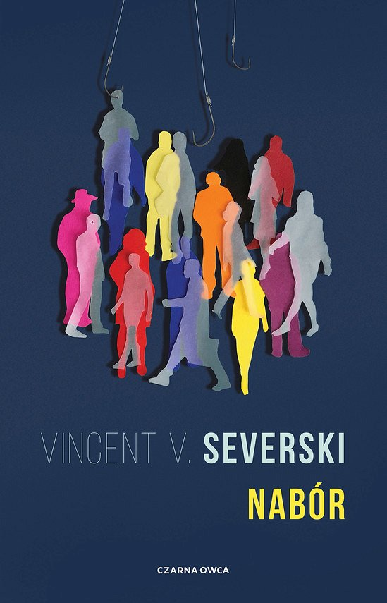

**Gdzie kupić tanio książki?**

*Seria "Zamęt"* dostępne jest obecnie w praktycznie każdej księgarni stacjonarnej. Możesz zakupić je również za pośrednictwem internetu. To prosty i szybki sposób na zdobycie nowych książek w wersji tradycyjnej, audio lub elektronicznej. Nie zwlekaj i zamów pierwszy tom już dziś. Gwarantujemy, że przypadnie Ci ona mocno do gustu.